1、物理模型建立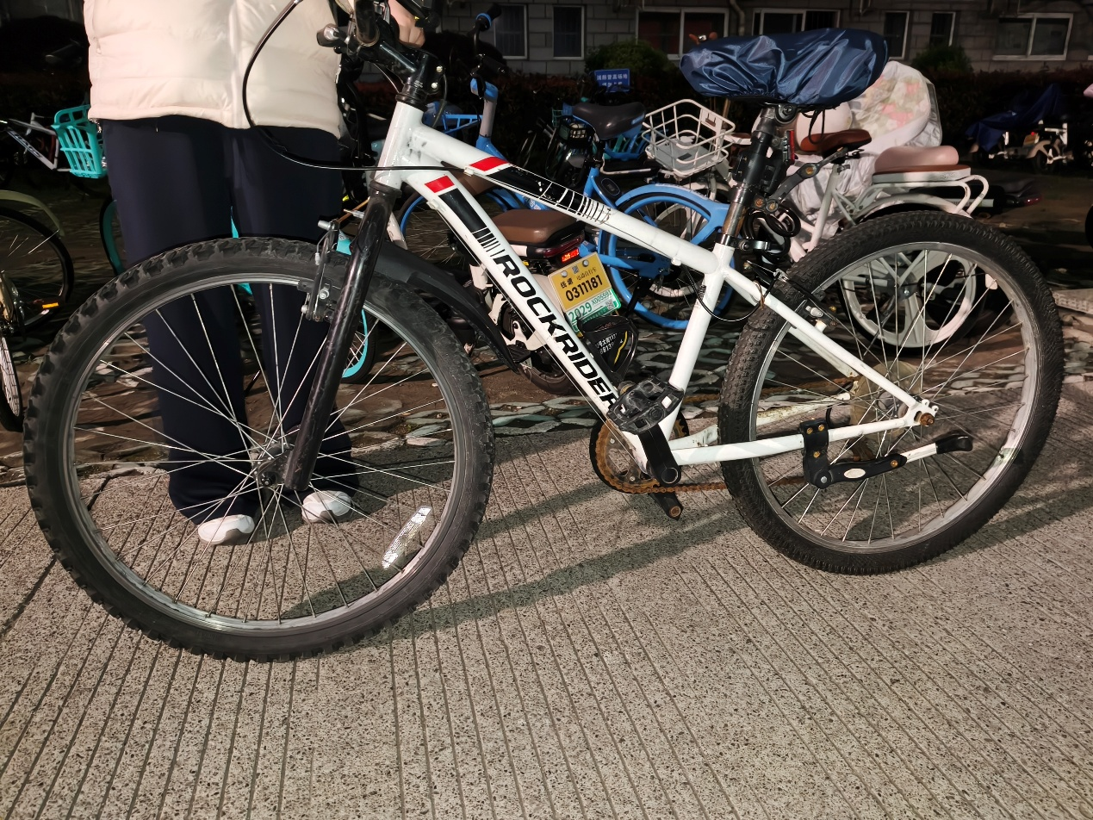
制造一辆能稳定行驶的自行车，首先需要理解车轮的力学特性，本章以实际自行车轮为建模对象，将其简化为可以计算的刚体组合，建立转动惯量模型，为后续定轴转动和角动量分析提供物理基础。
本次建模对象为一辆标准山地自行车。车轮部分由均质铝合金轮圈、充气橡胶轮胎、32根不锈钢辐条以及中心轮毂组成。为了量化分析该系统的动力学特性，我们将车轮结构简化，并对其实物进行了几何尺寸测量及质量参数调研。

1.1车轮结构简化
假设1：将轮圈视为质量均匀分布的细圆环，所有质量集中在半径处。
假设2：将每根辐条视为均质细杆，其轴线沿径向分布，起始于轮毂半径处，终止于轮圈半径处（此处运用到平行轴定理：刚体对于任意轴的转动惯量，等于对通过质心的平行轴的转动惯量加上总质量乘以两轴距离的平方）。
假设3：轮毂质量集中在轴心附近，其转动惯量远小于轮圈和辐条，但为完整起见，本文计算中仍予以保留。

1.2参数测量和转动惯量计算
参数 | 含义 | 参数 | 含义
 | 轮圈半径 |  | 轮毂半径
 | 辐条长度 |  | 辐条数量
 | 单根辐条质量 |  | 轮圈和轮胎总质量
 | 轮毂质量 |  | 轮胎和轮圈转动惯量
 | 轮毂转动惯量 |  | 总辐条转动惯量
 | 自行车转动惯量
经过实地测量，我们测得相应的自行车参数：轮圈半径为0.3米，轮毂半径为0.04米，辐条数量为32根，辐条长度为0.235米；经过文献搜索，我们测得轮圈和轮胎的总质量约为0.8千克，单根辐条的质量约为0.006千克，轮毂质量约为0.4千克。
经过以下计算，我们得出了轮圈和轮胎的转动惯量、轮毂的转动惯量、总辐条的转动惯量、总的自行车的转动惯量，计算过程如下：
- 轮圈和轮胎的转动惯量：
- 轮毂的转动惯量：
- 32根辐条的转动惯量：
- 总的自行车的转动惯量：
- 推广到根辐条的自行车转动惯量：
是后续分析车轮定轴转动定理和角动量定理的基础。

2、理论分析

2.1定轴转动定律
由刚体定轴转动定律，合外力矩与转动惯量及角加速度之间满足：
指合外力矩，指转动惯量，指角加速度。^{[1]}
将第一章的得到的车轮总转动惯量带入，得：
物理意义分析：固定外力矩不变，当辐条数增大时，增大，角加速度减小，这说明辐条越多的车轮，启动越慢，但转动状态不容易被改变，运动越稳定。
数值验证：
取外力矩 ，计算时的角加速度，分别为 ，角加速度降低约 。说明辐条数对启动相应有一定影响但是并非主要原因。主要原因应该还是由轮圈质量决定。

2.2角动量定律
车轮绕定轴转动时，角动量定义为：
将代入，得：
物理意义分析：
固定角速度不变，当辐条数增大时，增大，角动量增大。角动量越大，车轮抵抗外界干扰（如地面颠簸、侧风）的能力越强，骑行越稳定。^{[2]}这也解释了为什么高质量自行车通常采用较多辐条的原因之一。
数值验证：
取正常骑行角速度 ，计算时的角动量，分别为，辐条数从16增加到32，角动量增加约3.8%，进一步说明辐条数通过影响转动惯量，间接影响车轮的稳定性。

2.3 定轴转动定理和角动量定律两者的联系
定轴转动定理和角动量定理通过转动惯量相互关联：
这说明外力矩既决定了角加速度的大小（转动难易程度），也决定了角动量的变化速率（稳定性变化快慢）。^{[3]}辐条数通过影响，同时作用于这两个方面。

2.4变速自行车动力学分析

2.4.1功率方程
骑行过程中，人体输出功率为，后轮驱动力矩为与车轮角速度满足：
假设人体输出功率近似恒定（普通骑行约100~150W），则当路况改变导致所需驱动力矩增大是，角速度必然减小，这就是为什么上坡时骑行变慢的原因。

2.4.2传动比分析
变速自行车通过齿轮转动调节车轮转速，传动比定义为：
其中是前齿盘齿数，为后飞轮齿数。车轮角速度与踩踏角速度的关系为：
^{[4]}
由实测参数，，，传动比=1.7，即踩脚踏板一圈，车轮转动1.7圈。调小（换成小齿盘或者大飞轮），可以在相同踩踏力下降低车轮转速、增大输出力矩，适合爬坡；调小则相反，适合平路提速。

2.4.3不同路况的受力分析
坡面骑行时，重力沿斜面向下的分量为，该分量作用于车轮中心，产生阻力矩为：
，其中为人车总质量，，，为坡角。
平路骑行时，主要克服滚动阻力：
，其中是滚动阻力系数，干燥泊油路取约0.003。

2.4.4最佳运动状态的判定
在恒定功率下，最优踩踏频率约为60~90rpm（即≈6~9rad/s），通过调节传动比，使车轮转速适配路况所需力矩，同时保持踩踏频率在最优区间，即为最佳运动状态。^{[5]}

2.5动态求稳全过程分析

2.5.1稳定骑行的受力平衡条件
自行车匀速直线骑行时，驱动力矩等于阻力矩之和：
此时角动量保持不变，系统处于动态平衡。

2.5.2扰动来源于角动量变化
真实骑行中，以下因素构成对稳定状态的扰动：
地面滚动阻力系数变化（如从柏油路进入沙地，从 0.003 增大到 0.02）→ 阻力矩增大 → 减小 → 减小
空气阻力（迎风骑行）→ 附加阻力矩 →减小
转弯离心力 → 产生侧向力矩 → 影响车轮平面稳定性

2.5.3骑手响应机制
受到干扰后，骑手通过一下方式恢复稳定：
加大踩踏力 → 增大 → 由，角加速度 增大 → 恢复
换挡调节传动比 → 在相同踩踏力下改变输出力矩
转向调整 → 通过前叉几何结构产生回正力矩

2.5.4重新达到稳定的物理机制
恢复的本质是角动量从受扰值恢复到目标值的过程。根据角动量定理：
骑手通过增加冲量矩使角动量重新达到平衡值，系统恢复稳定。

2.5.5直线骑行的稳定性
直线骑行的稳定性由两个因素共同维持：
角动量效应：车轮高速旋转产生的角动量方向水平，外界干扰改变方向会产生进动力矩，有一定的抵抗侧翻的作用。^{[6]}
前叉几何效应（拖曳距）：前轮触地点位于转向延长线于地面交点的后方，这一设计使得前轮在行驶中收到侧向时自动产生回正力矩，是维持直线稳定的主要机制。拖曳距越大，直线稳定性越强，但转向灵活性降低。^{[7]}

2.6 滚动与平动状态下的稳定性分析
前文2.2节和2.5节分别讨论了车轮的定轴转动角动量以及直线骑行的动态稳定机制。但真实骑行中，车轮不仅绕自身轴旋转（定轴转动），还随着自行车整体一起平动，并且在地面约束下滚动。本节补充分析平动和滚动对稳定性的具体影响。

2.6.1 平动对进动的影响
由2.5.5节可知，自行车受扰倾斜时，重力矩 $τ=mghsin⁡ϕ$ 与车轮角动量 $L=Iω$ 相互作用，产生进动，使前轮偏转。进动角速度 $Ω$ 满足：
$$Ω=\frac{τ}{L}=\frac{mghsin⁡ϕ}{Iω}$$
在无滑滚动条件下，车轮角速度 $ω$ 与平动速度 $v$ 满足 $v=ωR$，代入得：
$$Ω=\frac{mghRsin⁡ϕ}{Iv}$$
分析：
- 车速 $v$ 越高，进动角速度 $Ω$ 越小，前轮偏转越慢，但此时角动量 $L$ 更大，整体抗倾倒能力增强。
- 低速（如起步或慢骑）时，$Ω$ 很大，前轮偏转快，容易过度转向，骑手需要主动控制平衡。这解释了为什么自行车在速度低于约5 km/h时难以稳定，骑手必须不断调整方向。

2.6.2 滚动约束与回正力矩
前轮转向几何（拖曳距）提供的回正力矩与滚动状态直接相关。设拖曳距为 $t$（前轮触地点到转向轴延长线与地面交点之间的距离），当车身倾斜或受到侧向力 $F_{y}$ 时，地面反力产生回正力矩：
$$M_{\text{回正}}=F_{y}⋅t$$
该力矩使前轮自动回到直线方向。滚动状态下，$F_{y}$ 由轮胎侧偏特性决定，但其基本形式与平动或纯静止状态一致。研究表明，拖曳距是自行车自稳定的主要贡献因素之一，即使完全消除陀螺效应，足够大的拖曳距仍可维持直线行驶稳定性（Kooijman et al., Science, 2011）。

2.6.3 单轮与双轮稳定性对比
- 单轮（如独轮车）：仅依靠陀螺效应产生的进动来维持横向稳定，骑手需不断调整身体位置以改变重力矩。稳定性较差，需要主动控制。
- 双轮（自行车）：除陀螺效应外，前轮拖曳距提供额外的被动回正力矩，且两个轮子的角动量协同作用，使系统在速度足够高时具有自稳定性。这也是为什么普通人可以轻松学会骑自行车，但难以驾驭独轮车。

2.6.4 与卫星动量轮稳定的类比
卫星姿态控制系统中的动量轮（飞轮） 与自行车轮具有相同的物理本质。动量轮高速旋转，产生角动量 $L=Iω$。当卫星受外界扰动力矩时，通过改变飞轮转速（即改变 $ω$）来吸收或释放角动量，从而保持卫星姿态稳定。这与自行车轮受倾斜力矩时通过进动（前轮偏转）来稳定车身的机理一致。两者的核心都是旋转刚体的角动量守恒及其对外力矩的响应。

3、数值仿真结果

3.1辐条数对加速度的影响
图3-1展示了在固定外力矩 条件下，车轮角加速度随辐条数 的变化曲线。计算基于第一章得到的转动惯量表达式 ，并利用定轴转动定律 。
结果分析：
随着辐条数 增加，角加速度呈单调下降趋势。
当 时，；当时，。辐条数增加一倍，角加速度降低约 3.6%。
物理意义：辐条越多，车轮转动惯量越大，在相同踩踏力矩下加速越慢。这说明辐条数的选择直接影响自行车的起步与加速性能。
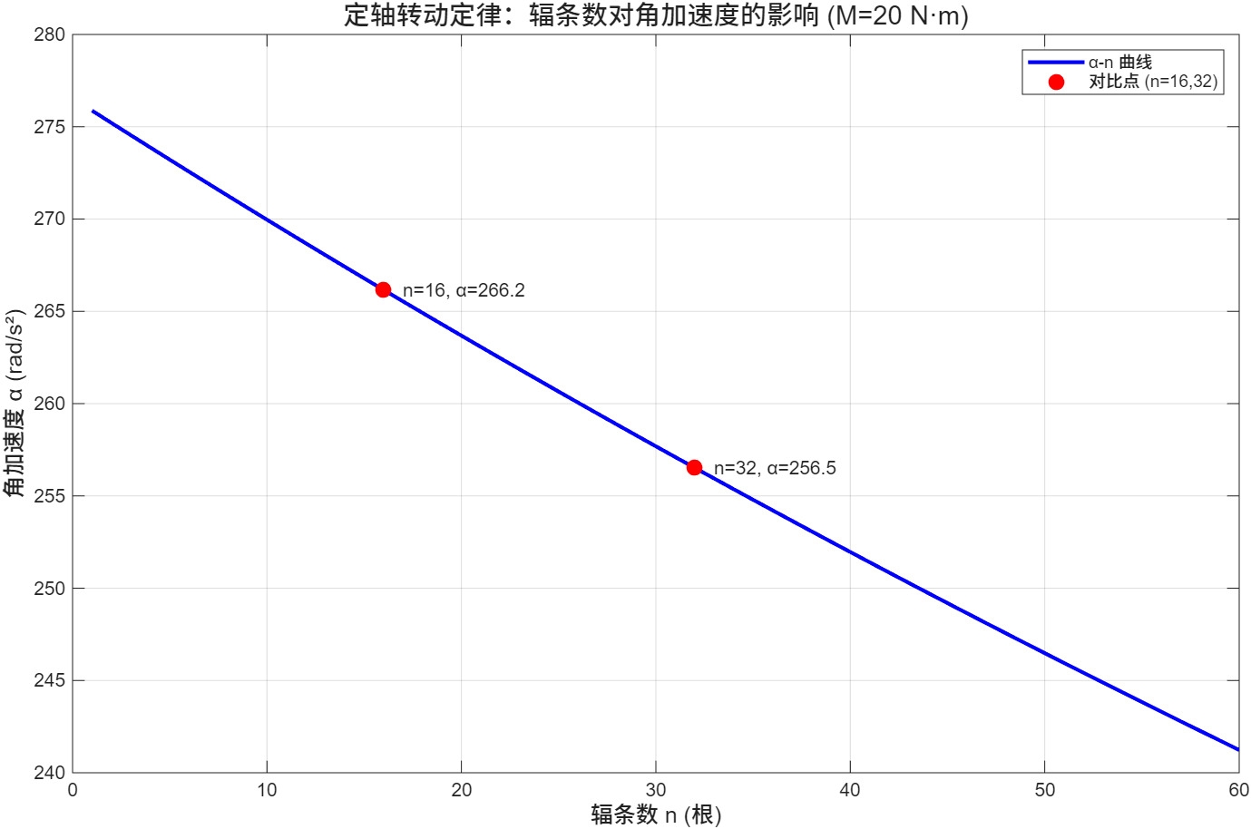
图3-1辐条数-角加速度曲线
注：本仿真仅考虑车轮自身的转动惯量，未计入整车及骑手质量对系统总惯量的贡献。实际骑行中，人体与车架的平动动能会等效为一个附加的转动惯量，因此真实角加速度远小于本仿真值，但辐条数对加速性能的相对影响趋势（随增加 下降）仍然成立。

3.2 辐条数对角动量的影响
图3-2展示了在固定角速度（对应车速 条件下，车轮角动量随辐条数 的变化曲线。计算基于。
结果分析：
随着辐条数增加，角动量呈线性增长。
当 时，；当时，辐条数增加一倍，角动量增加约 3.8%。
物理意义：角动量越大，车轮抵抗外界扰动（如路面颠簸、侧风）的能力越强，骑行稳定性越好。这解释了为什么载重自行车或共享单车通常采用较多辐条（32根或36根），而追求加速性能的场地赛车则使用少辐条轮或碳纤维一体轮。
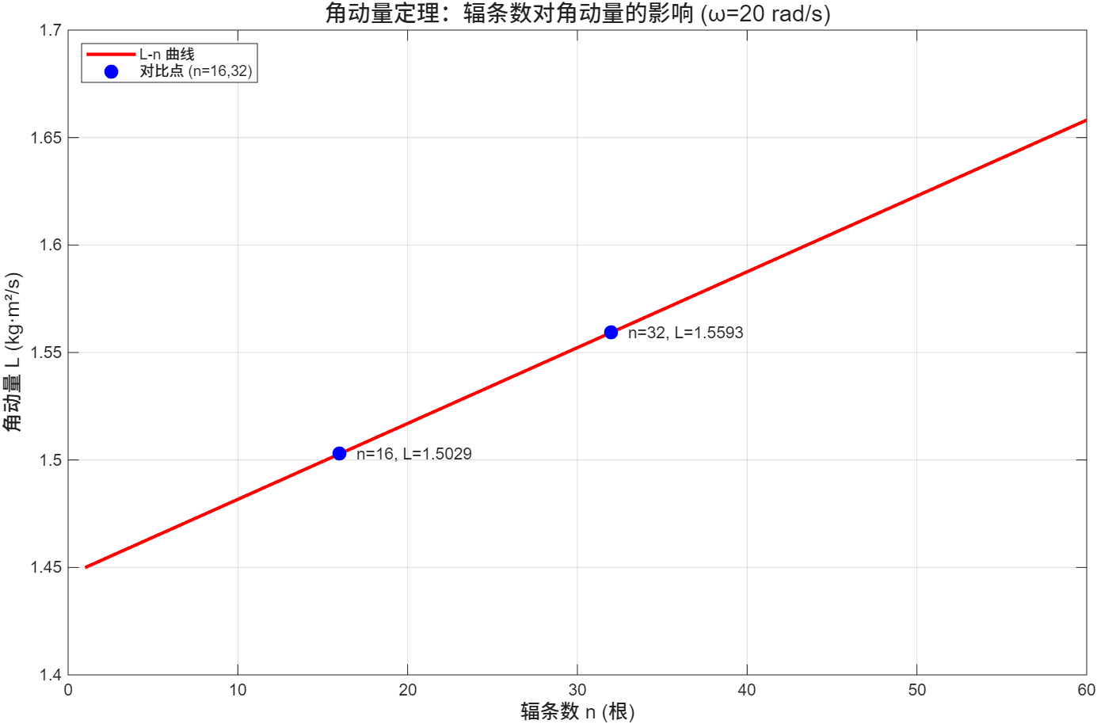
图3-2辐条数-角动量曲线

3.3 不同坡度下所需驱动力矩对比
自行车在坡道行驶时，需要克服的阻力矩包括滚动阻力矩和坡面重力阻力矩。图3-3展示了在坡角 $θ=0^{∘}$ 至 ${20}^{∘}$ 范围内，总阻力矩 $M_{\text{total}}$ 及其分量的变化曲线。仿真参数：人车总质量 $m=80 \text{kg}$，车轮半径 $R=0.30 \text{m}$，滚动阻力系数 $μ=0.003$（干燥柏油路）。
滚动阻力矩为常数：
$$M_{\text{roll}}=μmgR=0.003×80×9.8×0.30≈0.71 \text{N}⋅\text{m}$$
坡面阻力矩随坡角按正弦规律增大：
$$M_{\text{slope}}=mgRsin⁡θ$$
总阻力矩：
$$M_{\text{total}}=M_{\text{roll}}+M_{\text{slope}}$$
从图3-3可以看出：
当 $θ=5^{∘}$ 时，$M_{\text{total}}≈21.5 \text{N}⋅\text{m}$，其中坡面阻力矩占 $95\%$ 以上；
当 $θ={10}^{∘}$ 时，$M_{\text{total}}≈41.5 \text{N}⋅\text{m}$；
当 $θ={15}^{∘}$ 时，$M_{\text{total}}≈61.5 \text{N}⋅\text{m}$。
结论：上坡时重力产生的阻力矩远大于滚动阻力，因此需要降低传动比（降档）以增大驱动力矩，维持踩踏频率在舒适区间。该曲线为下一节最优传动比的选择提供了定量依据。
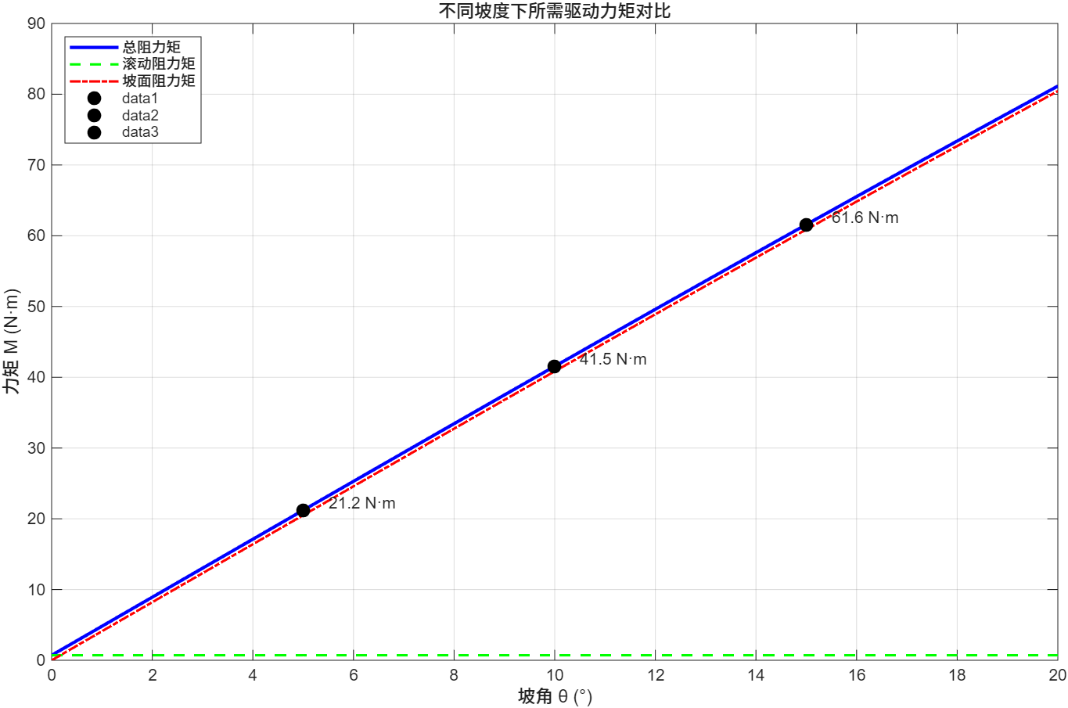
图表 3-3不同坡度下所需驱动力矩对比

3.4 恒定功率下最优传动比曲线
人体在稳定骑行时，输出功率 $P$ 可近似视为恒定（普通骑行约 $100\text{–}150 \text{W}$）。同时，骑手存在一个最舒适的踩踏角速度范围 $ω_{\text{pedal}}≈6\text{–}9 \text{rad/s}$（对应 60–90 rpm）。传动比 $i=Z_{1}/Z_{2}$ 将踩踏角速度与车轮角速度联系起来：
$$ω_{\text{wheel}}=\frac{ω_{\text{pedal}}}{i}$$
在恒定功率 $P$ 下，后轮驱动力矩为：
$$M_{\text{drive}}=\frac{P}{ω_{\text{wheel}}}=P⋅\frac{i}{ω_{\text{pedal}}}$$
图3-4展示了当 $P=150 \text{W}$、$ω_{\text{pedal}}=7.5 \text{rad/s}$（约 72 rpm）时，传动比 $i$ 从 0.5 到 4.0 范围内，车轮角速度 $ω_{\text{wheel}}$ 和驱动力矩 $M_{\text{drive}}$ 的变化。
从图中可见：
车轮角速度随 $i$ 增大而减小（$ω_{\text{wheel}}∝1/i$）；
驱动力矩随 $i$ 增大而线性增大（$M_{\text{drive}}∝i$）。
实测传动比 $i=1.7$ 对应车轮角速度约 $4.4 \text{rad/s}$，驱动力矩约 $34 \text{N}⋅\text{m}$。
结论：传动比是一个“力矩-转速”权衡器。上坡时需要增大驱动力矩，应选择较大传动比（即“高档”），但这会降低车轮转速；平路或下坡时则选择较小传动比以追求高速度。骑手通过变速器调节 $i$，使踩踏频率始终保持在舒适区间，从而实现最佳运动状态。
注意：本仿真假设骑手以恒定功率和恒定踩踏频率骑行。实际骑行中，功率可能随路况变化，但上述定性关系不变。
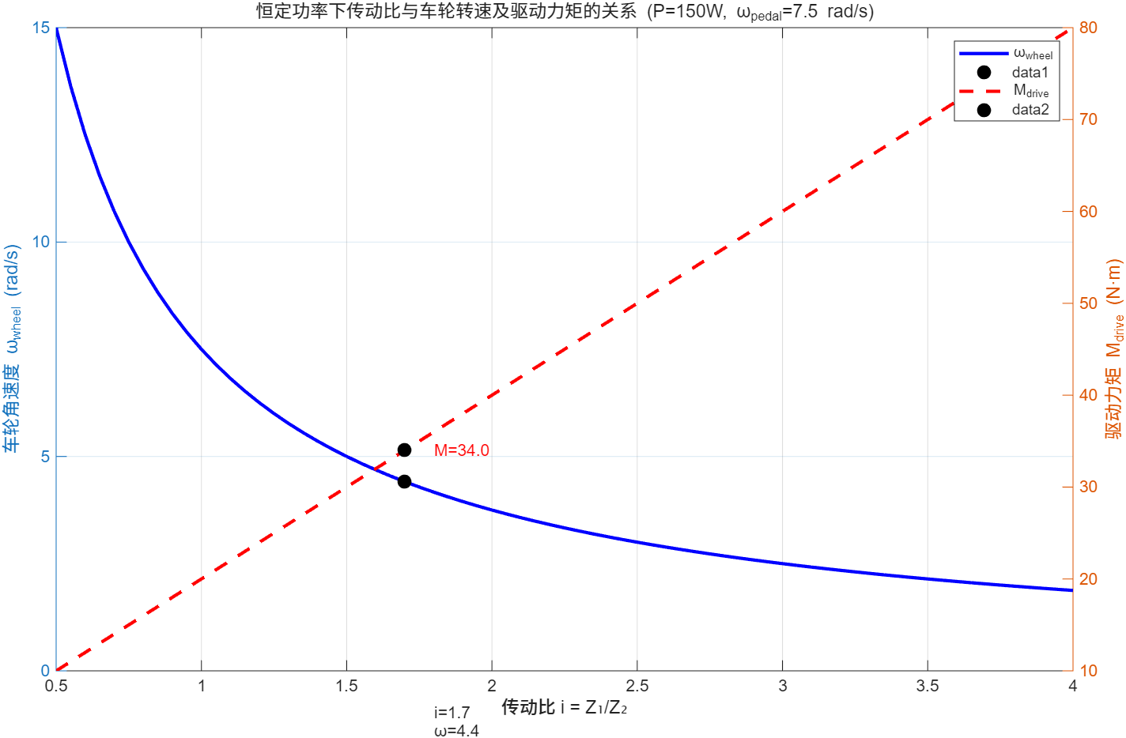
图表 4-4恒定功率下最优传动比曲线

3.5 动态稳定性可视化仿真
实际骑行中，外界扰动多种多样，例如路面凸起、侧风、骑手身体晃动等。根据线性系统理论，任何瞬时扰动的综合效果均可等效为初始时刻的某个倾斜角 $ϕ(0)$ 和倾斜角速度 $\dot{ϕ}(0)$。因此，本仿真通过设定初始扰动（倾斜角）来模拟各类扰动的共性，观察系统能否自动恢复到直立匀速运动状态。

3.5.1 单轮陀螺效应与进动动画
仿真\Video Project 8.mp4
图3-5-1展示了单个车轮在受到瞬时倾斜扰动后的进动过程。动画包含三个子图（截图见图3-5(a)-(c)）：
- 子图(a) 侧视图：圆形代表车轮，红色箭头为角动量方向。初始倾斜角由扰动产生，随后红色箭头方向变化，体现外力矩（重力矩）对角动量的影响。
- 子图(b) 俯视图：黑色虚线为初始直行方向，红色实线为当前前轮指向。可以看到前轮左右摆动，偏转角 $ψ$ 随时间变化——这是进动的直接体现。
- 子图(c) 偏转角时程曲线：呈现阻尼振荡，最终趋近于零。这表明即使没有主动转向，车轮自身也能通过进动逐步消除扰动影响。
物理原理：高速旋转车轮具有角动量 $L=Iω$，倾斜时重力矩使角动量方向发生进动，进动角速度 $Ω=τ/L$，导致前轮自动偏转。这一机制是自行车自稳定的基础。

3.5.2 双轮自行车自稳定动画
仿真\Video Project 7.mp4
图3-5-2模拟双轮自行车在瞬时侧向扰动（如侧风或路面凸起）后的自动恢复过程。动画假设 $t=0$ 时刻扰动使车身获得初始倾斜角 $ϕ_{0}=0.2$ rad，之后扰动消失，系统自由演化。
- 子图(a) 侧视倾斜指示：红色箭头表示车身倾斜角度。箭头从偏离竖直开始，摆动幅度逐渐减小，最终回到竖直。
- 子图(b) 俯视轨迹：绿色曲线为后轮轨迹。初始直线为稳态行驶，扰动后轨迹弯曲（前轮自动偏转），随后逐渐恢复直线。
- 子图(c) 倾斜角时程曲线：呈现典型的阻尼振荡，振幅趋近于零，证明系统能够自动回到原来的平衡状态（直立匀速直线运动）。
该动画验证了第二章2.5节的理论：陀螺进动与前叉拖曳距共同提供恢复力矩，使自行车具备自稳定性。需要注意的是，持续扰动（如恒定侧风）会另产生稳态倾角，但本仿真聚焦于瞬态扰动后的动态恢复能力。
现实意义：该动画解释了为什么自行车在速度足够高时（例如 > 5 km/h）能够自行保持直立而不倾倒。设计师可以通过调整前叉拖曳距、增加车轮转动惯量来增强自稳定性（如共享单车），或牺牲部分稳定性换取轻量与加速性能（如竞赛自行车）。

4、误差分析
本文围绕自行车车轮的转动惯量、角加速度、角动量以及变速骑行过程中的动力学关系进行了理论推导和数值仿真。虽然模型能够较好地反映辐条数、转动惯量、角动量和骑行稳定性之间的基本关系，但由于研究对象较复杂，本文在建模和仿真过程中仍存在一定误差来源，主要体现在以下几个方面。

4.1 模型简化带来的误差
在物理模型建立过程中，本文将轮圈和轮胎简化为质量均匀分布的细圆环，将辐条简化为沿径向分布的均质细杆，并将轮毂质量近似集中在轴心附近。这样的处理有利于建立可计算的转动惯量模型，但与真实自行车车轮结构相比仍存在差异。
实际车轮中，轮胎、轮圈、辐条和轮毂的质量并不是完全均匀分布的。轮胎厚度、轮圈截面形状、辐条安装角度以及轮毂内部结构都会影响真实转动惯量。因此，本文计算得到的车轮转动惯量是基于简化模型的近似值，并不能完全等同于真实车轮的精确转动惯量。

4.2 参数测量与资料取值误差
本文使用的主要参数包括：轮圈半径 0.3 m，轮毂半径 0.04 m，辐条数量 32 根，辐条长度 0.235 m，轮圈和轮胎总质量约 0.8 kg，单根辐条质量约 0.006 kg，轮毂质量约 0.4 kg。这些参数一部分来自实地测量，一部分来自资料调研。
由于实地测量过程中可能受到测量工具精度、读数误差和测量位置选择的影响，轮圈半径、轮毂半径和辐条长度等几何参数可能存在小范围偏差。同时，轮圈、轮胎、辐条和轮毂质量若并非对同一辆自行车逐一拆分称量，而是参考常见参数或文献资料获得，也会导致计算结果与实际车辆存在差异。
由于转动惯量与半径平方有关，半径测量误差对最终结果的影响会被放大。因此，轮圈半径和辐条分布位置是本文误差中较为重要的来源之一。

4.3 只考虑车轮转动惯量造成的误差
在辐条数对角加速度影响的仿真中，本文主要考虑车轮自身的转动惯量，并未完整计入整车和骑手质量对系统运动的影响。文档中已经指出，实际骑行时人体与车架的平动动能会等效为附加转动惯量，因此真实角加速度会远小于仿真计算值。
这意味着，本文中辐条数变化导致角加速度降低约 3.6% 的结果，更适合用于说明“趋势”，即辐条数增加会使转动惯量增大、角加速度减小，而不应直接理解为真实骑行中角加速度的精确变化量。

4.4 外力矩和骑行状态假设带来的误差
在定轴转动分析中，本文取固定外力矩进行计算，例如在分析辐条数对角加速度影响时取外力矩为 20 N·m。但真实骑行中，驱动力矩并不是恒定不变的，而是受到骑手踩踏力量、踩踏频率、齿轮传动效率、链条损耗和路况变化等因素影响。
同样，在恒定功率下最优传动比分析中，本文假设人体输出功率近似恒定，并选取普通骑行功率范围进行分析。但现实中，骑手输出功率会随疲劳程度、坡度、风阻和骑行姿态发生变化。因此，该部分仿真结果主要用于说明传动比与车轮角速度、驱动力矩之间的关系，而不是对实际骑行过程进行完全精确预测。

4.5 路况阻力模型的误差
在不同坡度下所需驱动力矩的分析中，本文考虑了滚动阻力矩和坡面重力阻力矩，并采用干燥柏油路滚动阻力系数约 0.003 进行计算。该设定适用于较理想的平整路面情况。
但在实际骑行中，路面情况可能包括湿滑路面、砂石路、坑洼路面、草地或沙地等。不同路况下滚动阻力系数会明显变化，空气阻力也会随车速、风向和骑行姿态变化而改变。本文虽然在动态扰动分析中提到了滚动阻力系数从 0.003 增大到 0.02 的情况，但在主要数值仿真中并未对多种复杂路况进行完整展开，因此路况变化会给仿真结果带来一定误差。

4.6 稳定性分析中的理想化误差
本文在动态稳定性可视化仿真中，将外界扰动等效为初始倾斜角或初始倾斜角速度，并观察系统是否能够通过阻尼振荡恢复稳定。这种方法能够反映自行车受瞬时扰动后的恢复趋势，但真实骑行中的扰动往往更加复杂。
例如，侧风可能是持续作用而不是瞬时作用，路面颠簸可能连续出现，骑手身体也会主动调整重心和转向。本文仿真主要强调陀螺进动效应和前叉拖曳距对稳定性的作用，但没有建立包含骑手主动控制、轮胎侧偏特性、车架弹性和空气动力学影响的完整模型。因此，稳定性仿真结果主要用于定性说明自行车具有动态自稳定趋势，而不是精确描述真实骑行中每一次扰动后的运动轨迹。

4.7 文献与现实车辆差异带来的误差
本文部分参数和理论依据参考了相关文献，但不同文献研究对象、车辆类型和实验条件可能存在差异。例如，山地自行车、共享单车、场地赛车和载重自行车在车轮结构、辐条数量、轮胎宽度和整车质量上均不同。因此，将文献中的一般结论应用到本文所研究的具体自行车时，可能存在适用范围上的误差。
总体来看，本文误差主要来自模型简化、参数测量、理想化假设以及仿真条件与真实骑行环境之间的差异。不过，这些误差并不影响本文的主要定性结论，即：辐条数增加会增大车轮转动惯量，使角加速度减小、角动量增大；变速系统通过调节传动比实现力矩与速度之间的权衡；自行车稳定性由角动量效应、前叉拖曳距以及骑手调节共同决定。

5、总结
本文以一辆标准山地自行车车轮为研究对象，围绕自行车轮的转动惯量、角加速度、角动量、变速动力学和动态稳定性进行了理论分析与数值仿真。研究首先将车轮结构简化为轮圈、轮胎、辐条和轮毂组成的刚体系统，并建立了车轮转动惯量模型。根据文档中的参数计算，轮圈半径取 0.3 m，轮毂半径取 0.04 m，辐条数量为 32 根，辐条长度为 0.235 m，轮圈和轮胎总质量约 0.8 kg，单根辐条质量约 0.006 kg，轮毂质量约 0.4 kg。在此基础上，本文得到车轮总转动惯量表达式，并将其用于后续理论推导和仿真分析。
在定轴转动分析中，本文根据刚体定轴转动定律说明了转动惯量与角加速度之间的关系。仿真结果表明，在外力矩一定的条件下，随着辐条数增加，车轮转动惯量增大，角加速度呈下降趋势。当辐条数由 16 根增加到 32 根时，角加速度降低约 3.6%。这说明辐条数量增加会在一定程度上降低车轮启动和加速性能，但其影响并不是决定性因素，车轮整体质量尤其是轮圈和轮胎质量仍然是影响转动惯量的重要因素。
在角动量分析中，本文进一步说明了辐条数对车轮稳定性的影响。在固定角速度条件下，辐条数增加会使车轮角动量增大。当辐条数由 16 根增加到 32 根时，角动量增加约 3.8%。角动量越大，车轮抵抗外界扰动的能力越强，因此较多辐条的车轮通常具有更好的稳定性。这也能够解释载重自行车、共享单车等车辆往往采用较多辐条，而追求轻量化和加速性能的竞赛车辆则可能采用少辐条轮或一体轮。
在变速自行车动力学分析中，本文讨论了功率、驱动力矩、车轮角速度和传动比之间的关系。研究表明，传动比本质上是调节“力矩—速度”关系的工具。在上坡等需要较大驱动力矩的情况下，骑手需要通过变速调节传动比，使输出力矩增大，同时保持踩踏频率在较舒适的范围内；在平路或下坡骑行时，则可以选择更适合提高速度的传动方式。该分析说明，变速系统的作用并不是凭空增加能量，而是在骑手输出功率有限的条件下，对力矩和转速进行合理分配。
在不同坡度下所需驱动力矩的仿真中，本文分析了滚动阻力矩和坡面重力阻力矩的变化规律。结果表明，随着坡角增大，坡面重力阻力矩迅速增加，并逐渐成为上坡骑行时的主要阻力来源。因此，上坡骑行时骑手会明显感觉费力，需要通过降速、换挡和增大踩踏力来维持运动状态。
在动态稳定性分析中，本文从角动量效应、陀螺进动、前叉拖曳距和骑手响应机制等角度解释了自行车为什么能够在一定速度下保持稳定。单轮仿真说明，高速旋转车轮受到倾斜扰动后会发生进动；双轮自行车仿真则进一步表明，在瞬时扰动后，系统能够通过阻尼振荡逐渐恢复到直立匀速状态。由此可见，自行车稳定性并不是单一因素造成的，而是车轮角动量、前轮转向结构、拖曳距以及骑手主动调节共同作用的结果。
综合来看，本文通过理论推导和数值仿真得出了以下主要结论：第一，辐条数增加会增大车轮转动惯量，使角加速度降低，但能够提高角动量和稳定性；第二，车轮稳定性不仅来源于陀螺效应，还与前叉拖曳距和骑手控制密切相关；第三，变速系统通过改变传动比，实现驱动力矩和车轮转速之间的合理匹配；第四，在坡道骑行中，坡面重力阻力矩是影响骑行难度的重要因素；第五，本文建立的模型能够较好地解释自行车在启动、加速、上坡和受扰恢复过程中的基本力学规律。
由于本文模型仍存在一定简化，后续研究可以进一步引入整车质量、骑手主动控制、空气阻力、轮胎侧偏特性和不同路况下的阻力变化，以建立更加接近真实骑行过程的动力学模型。同时，也可以通过实际实验测量不同辐条数量车轮的加速性能和稳定性表现，将实验数据与本文仿真结果进行对比，从而进一步提高模型的准确性和应用价值。

[1] 张九铸. 关于自行车的两个力学问题[J]. 物理通报, 2012(10): 33-35.
[2] 黄绍书, 蒋金团. 自行车稳定性问题的研究与诠释[J]. 物理通报, 2017, 36(11): 67-70.
[3] Gavin H P. Bicycle-wheel spoke patterns and spoke fatigue[J]. Journal of Engineering Mechanics, 1996, 122(8): 736-742.
[4] Malizia F, Blocken B. CFD simulations of an isolated cycling spoked wheel: Impact of the ground and wheel/ground contact modeling[J]. European Journal of Mechanics, B/Fluids, 2020, 82: 21-38.
[5]不同踩踏頻率與齒輪比對踩踏力量與騎乘穩定性之影响（全国运动生物力学学术交流大会, 2018）
[6]《基于陀螺仪进动效应的自行车稳定性分析》 ，《科技创新导报》2017年第08期
[7] N. M. Clarke, “A forked tale”, Physics World, Vol. 19, No. 11, p. 19, 2006

